湘雅博爱康复医院招聘2020年应届毕业生150名
医疗服务类岗位+临床支持服务类岗位+医院管理岗位
湘雅博爱康复医院是湖南省卫健委批准的全省首家民营三级甲等医院，目前拥有国家临床重点专科与省级临床重点专科建设项目各1个，是美国CARF国际认证机构，获得国家临床药物试验（GCP）资格，也是长沙市人社局就业见习基地。医院以“3H” （Hospital、Home、Hotel）理念为指引，以“临床-康复一体化”为核心竞争力，融合互联网医疗服务模式，致力于打造有品质、有温度的医疗服务。医院重点发展神经科、骨科、肿瘤、重症、微创、慢病等特色临床-康复一体化中心，并开展体检、糖尿病逆转、盆底功能康复等多个特色健康促进服务项目。因业务发展需要，以下岗位欢迎2020年往、应届毕业生加盟！
类别 | 岗位 代码 | 招聘岗位 | 招聘人数 | 专业 | 学历 | 其他要求 | 年收入
医疗服务类（110名） | 01 | 住院医师 | 30 | 临床医学 | 全日制本科（完成规培）；硕士研究生 | 神经内科、骨科、肿瘤、重症、呼吸、消化、内分泌、心血管、泌尿外科、麻醉、儿科等专业，四证合一硕士研究生优先录用 | 12-20万
医疗服务类（110名） | 02 | 护士 | 30 | 护理 | 大专以上 | 具有三级甲等医院护理实习经验，预备党员、学生干部优先 | 6-12万
医疗服务类（110名） | 03 | 医辅科室医师\技师 | 10 | 影像\检验\营养\临床心理 | 全日制本科以上 | 获得规培证、三甲医院实习经历者优先录用 | 6-12万
医疗服务类（110名） | 04 | 医师助理 | 25 | 临床医学 | 本科以上 | 临床医学专业全日制本科（特别优秀的放宽至大专） | 6-10万
医疗服务类（110名） | 05 | 健康管理师 | 5 | 中医临床、运动康复、护理 | 大专以上 | 获得健康管理师证，有同岗工作经验1年以上优先录用 | 5-10万
非医疗服务类（40名） | 06 | 互联网医疗客服 | 10 | 医、护相关专业及信息工程等相关专业 | 大专以上 | 电子商务等相关实习经历优先 | 5-10万
非医疗服务类（40名） | 07 | 病房服务管家 | 20 | 酒店服务、家政、旅游等相关专业 | 大专以上 | 形象气质优，沟通能力好，超强的亲和力与服务意识 | 5-10万
非医疗服务类（40名） | 08 | 导医服务 | 10 | 专业不限 | 大专以上 | 有酒店、旅游服务行业经验优先 | 5-10万
医院管理类 （10名） | 9 | 医保管理 | 3 | 医保、临床医学、统计学等相关专业 | 本科以上 | 三甲医院实习经历。熟悉国家医保政策，沟通协调能力强 | 8-12万
医院管理类 （10名） | 10 | 行政人力 | 2 | 行政管理、人力资源等相关专业 | 大专以上 | 1年以上医院、事企业单位同岗工作经验，耐心、细致，超强的亲和力 | 6-10万
医院管理类 （10名） | 11 | 宣传 | 1 | 新闻等相关专业 | 硕士研究生 | 有1年以上同岗工作经验，文笔好，思维敏锐， | 8-12万
医院管理类 （10名） | 12 | 财务 | 2 | 财务 | 本科以上 |  | 6-10万
医院管理类 （10名） | 13 | 信息维护 | 2 | 计算机与信息工程 | 本科以上 |  | 8-12万

三甲民营医院面向酒店管理与服务人才转型招聘
湘雅博爱康复医院秉承“3H” （Hospital、Home、Hotel）服务理念，致力于为患者打造有品质、有温度的医疗服务。医院是湖南省卫健委批准的全省首家民营三级甲等医院，目前拥有国家临床重点专科与省级临床重点专科建设项目各1个，2017年通过美国CARF最高等级国际认证。为提升医院服务品质与运营保障服务水平，特面向四星级以上酒店从业经验的管理人转型提供以下岗位：
招聘岗位 | 岗位职责 | 任职要求 | 年收入
服务总监1名 | - 负责非医疗服务的品质管理，为客户提供个性化、专业化、标准化服务，持续提升患者就医体验；  - 制定各服务类岗位流程、制度、工作标准等，提高服务质量和客户服务满意度；  - 督导、检查非医疗服务的质量管理；  - 负责全员服务规范及礼仪培训。 | 1．四星级以上酒店服务管理同等岗位经验；  2.熟练掌握岗位所需相关知识、交谈表达能力优，较强的人际交往沟通能力；  3.责任心强，具有良好的职业素养 | 18-36万
后勤保障总监1名 | - 保障医院水、电、气、空调、电梯、消防、环保等系统安全、高效、经济运行；  - 提供高品质食堂服务与停车等服务，持续改善患者满意度与员工满意度；  - 负责能源成本等运行成本管控；  - 协调物业、安保、食堂、洗涤等外包服务单位，保障服务品质。 | 1.四星级以上酒店同岗位工作经验；2.具有较强的专业水平与团队管理能力；3.责任心强，拥有良好的职业素养。 | 15-30万
管家部经理  1名 | 1、负责管理住院病房的清洁、设施和物资管理，考査本部工作质量及工作效率；2、巡查所属区域并做好记录，发现问题及时解决，不断完善各项操作规程；3、收集住院患者意见，不断改进和完善工作；4、对设备折旧、维修保养、成本控制(预算)安全等负责，检査消防器具，做好安全和防火防盗工作。 | 1、 有3年以上酒店客房管理工作经验；  2、 具有很强的服务意识；  3、 掌握熟悉客房管理、服务流程和质量标准；  4、 具有组织协调能力、应变能力和经营能力。 | 12-18万
人事行政主管1名 | - 负责会议组织、服务，会议重要事项督办；  - 对重要档案、文件、资料、办公软硬环境、员工团队活动等进行规范化管理；  - 负责医院员工关系管理与维护，按照医院要求，营造良好的医院文化氛围；  - 提供优质、高效行政、人事服务，最大程度地降低办公成本，提升办公效益和效率。 | 1、形象良好，大专以上学历，行政管理、企业管理、工商管理等相关专业；2、具备优秀的外联与公关、组织策划能力，较强的解决问题能力、文字表达能力和沟通能力；  3、有良好的服务、服从意识和执行力，具有较高的原则性与灵活性 | 8-12万
客服经理5名 | 1负责患者就医过程中咨询、接待、引导及贵宾接待工作；2、负责医院大堂公共区与VIP区日常事务，处理患者的服务投诉；3.负责公共区域巡查正常秩序及设施是否正常工作，处理突发事件； 4.定期给窗口人员培训礼仪服务意识等。 | 1.酒店大堂经理、客服咨询、空乘礼仪工作经验；  2.熟悉服务业的各项管理工作流程和规范,具有较强的组织,管理和协调能力；  3.具备良好的气质,性格开朗,具有全局观念,服务意识和较强的责任心。 | 10-18万
工程部经理2名 | - 负责全院空调、暖通、强电、消防等的资质管理、安全运行和维修保养；  - 负责工程部的节支运行、保证酒店最大限度的节能、节支；  - .制定相关设备的操作规程，员工未经培训合格不能上岗，确保设备的安全运行，促进设备管理、设施保养的标准化、程序化和规范化。 | 1、3年以上同岗位工作经验；2、掌握机电工程设计基础知识、熟悉暖通、空调、给排水设备、电梯等的使用和维护管理，熟悉消防、环境保护、安全生产、劳动保护方面的政策与法规；3、有强烈的事业心与责任感，有较强的自学能力和适应性，秉公办事，不谋私利。 | 8-12万
病房管家10名 | 1.在病房护士长的指导下负责所辖区域的服务管理；2.做好患者入出院接待及需求调查，物品领取及摆放；3.为患者提供高品质服务，提升医院的服务品质。 | 1.大专学历（可接受优秀应届生），四星级以上酒店楼层管理工作经验优先；  2.工作积极主动，细致认真，责任心强；  3良好的协调和独立处理问题的能力，团队意识和服务意识强，有亲和。 | 6-10万

薪资福利
具有竞争力的薪酬水平，让贡献者能脱颖而出的薪酬体系
固薪+绩效奖金+年终奖+各项福利补贴+五险一金+带薪休假
- 固薪：保障生活，具有竞争性。
- 绩效奖金：保底绩效与超额绩效相结合；体现绩效差距，能力强的你一定能脱颖而出。
- 五险一金：我们为您统一购买医疗、养老、生育、失业、工伤保险及住房公积金。
- 带薪休假：当您入职满1年后，每年可享受5天的带薪假期。
- 学术成长：导师成长指导，核心期刊科研论文版面费全部报销，每年学术会议报销不低于一次。
- 其它：职称晋升、外院进修机会、带薪学历提升（资助攻读博士学位）、丰盛的自助美食、环境舒适的员工宿舍、360健康体检、法定公休假、重大节假日福利等。
工作环境
医院不定期举行演讲赛、技能比武、各类球赛等活动。院内配备营养餐厅、生活超市，为职工的生活及学习提供便利。
丰富多样的职业发展机会
顶尖学术带头人组成临床技术指导团队，以每周大查房等多种形式进行传、帮、带指导您的业务成长。医院倡导每一位专业技术人员建立亚专科发展方向，为您量身定制符合专业发展方向的国内外带薪进修培训机会。
职位申请
- 招聘流程：
①现场面试：申请→简历筛选→面试→意向沟通（福利待遇沟通）→录用审批→通知入职体检→入职录用→签订劳动合同及协议→流程完结
②远程面试：丁香园客户端远程初试\智联招聘远程客户端初试→筛选有效简历→部门负责人远程面试→意向沟通（福利待遇沟通）→录用审批→通知入职体检→入职录用→签订劳动合同及协议→流程完结
- 发送个人简历至xybahr@163.com，简历需为WORD格式。
- 求职邮件主题格式为：姓名-学历-学校-专业-申请岗位。
4、联系方式：人力资源部 0731-83055016 易老师 18932421981
湘雅博爱康复医院大记事
2012年获批全国第一家三级康复专科医院
2013年获得国家卫计委临床重点专科建设项目
2014年获批湖南省康复医学省级临床重点专科
2015年荣获全国最具价值民营医院
2017年获得美国CARF认证的专科医疗机构
2017年获得国家临床药物试验基地（GCP）资格
2017年获批湖南省发改委间充质干细胞湖南省工程研究中心
2017年成为湖南省康复医学会重症康复专业委员会挂靠单位
2018年荣获湖南省首届康复护理技能竞赛特等奖
2019年7月通过三级甲等医院评审

舒适的工作环境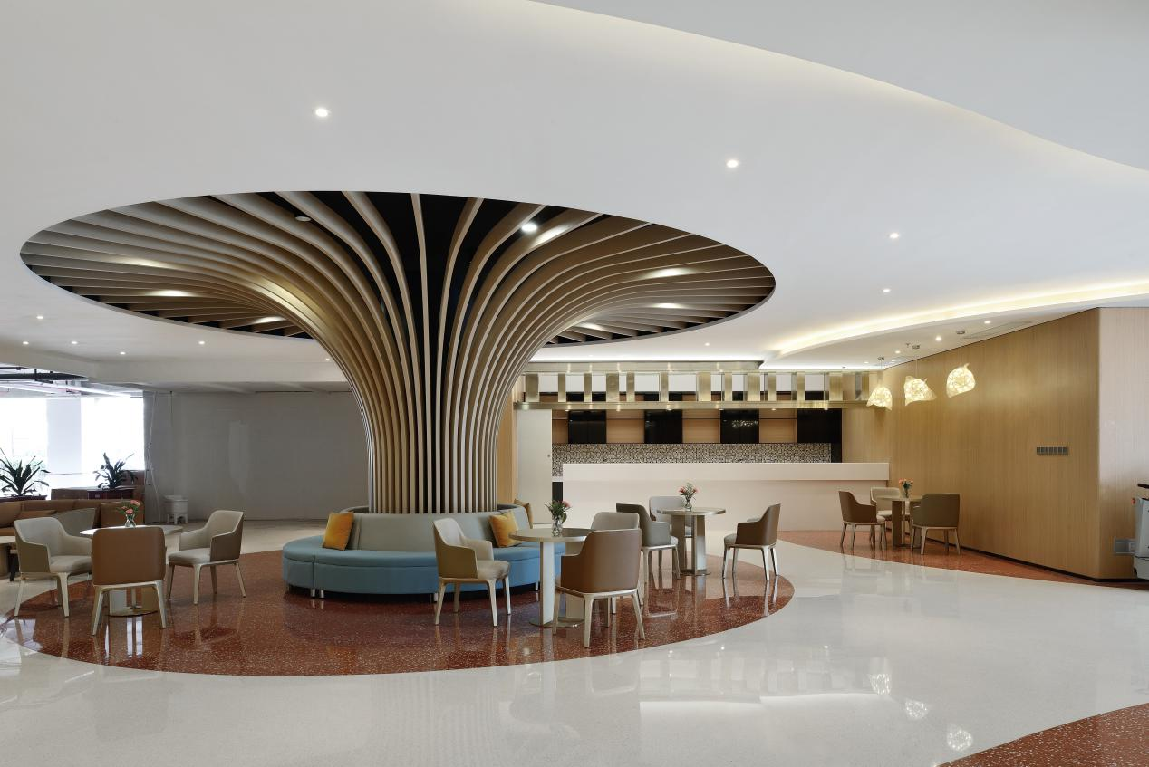
咖啡吧
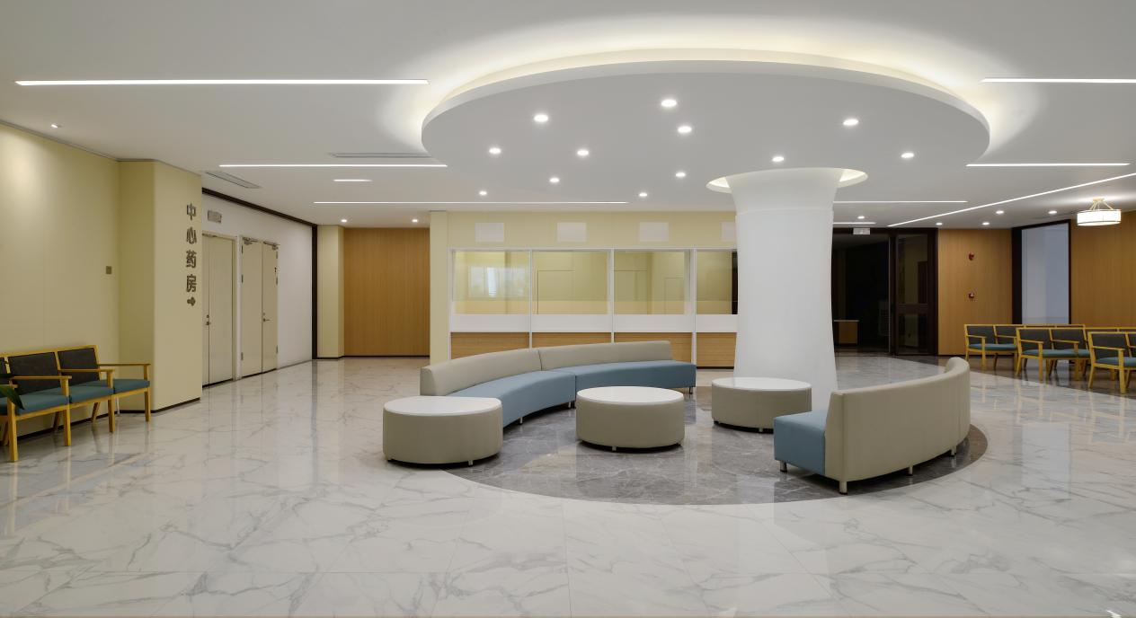
候诊区

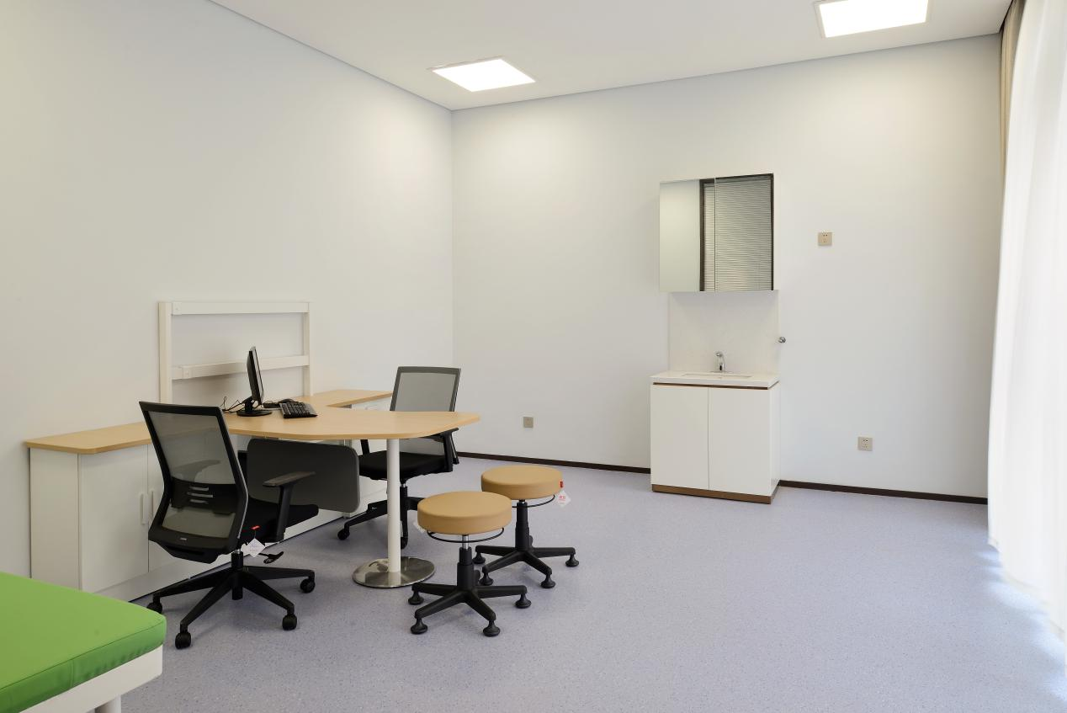
门诊诊室
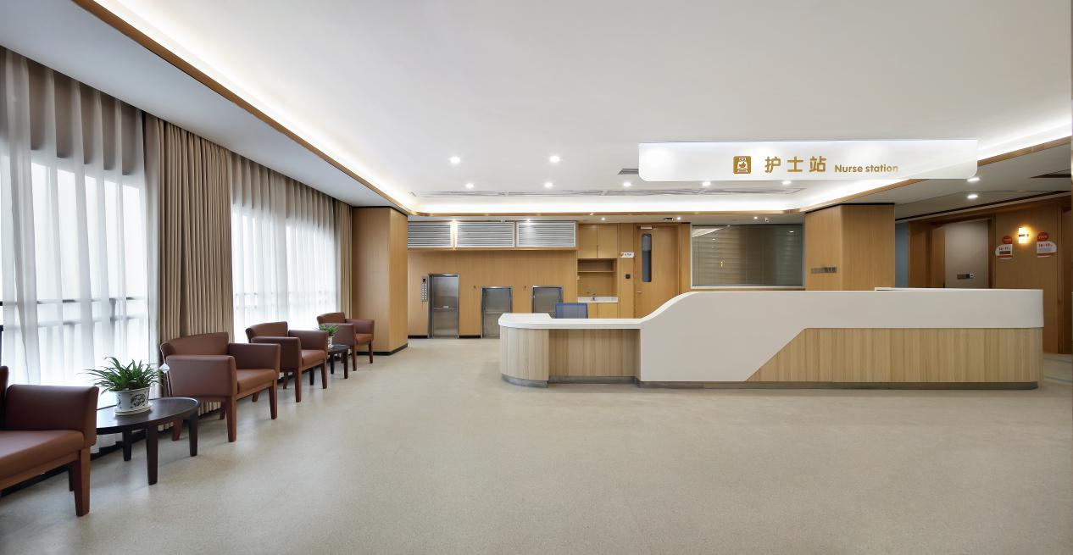
护士站

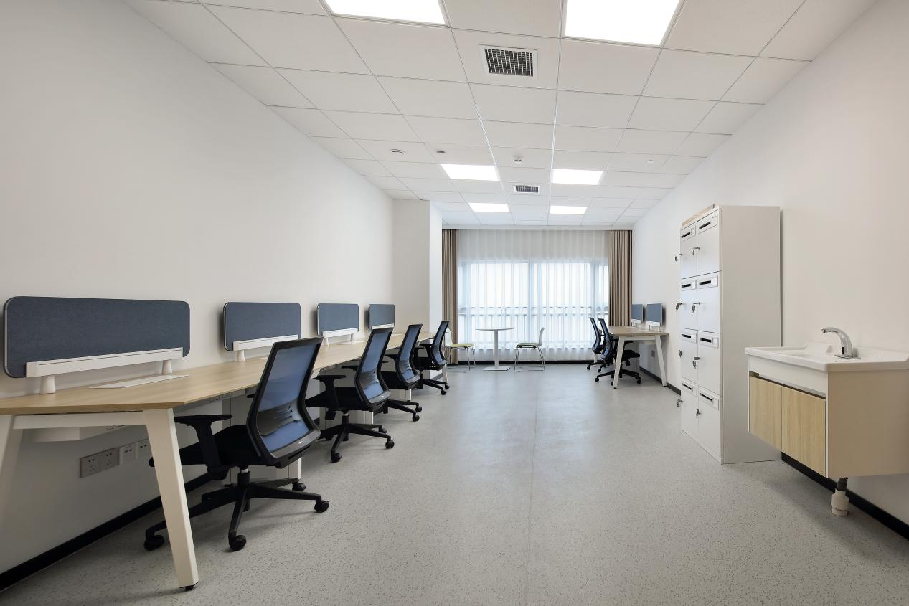
医生办公室

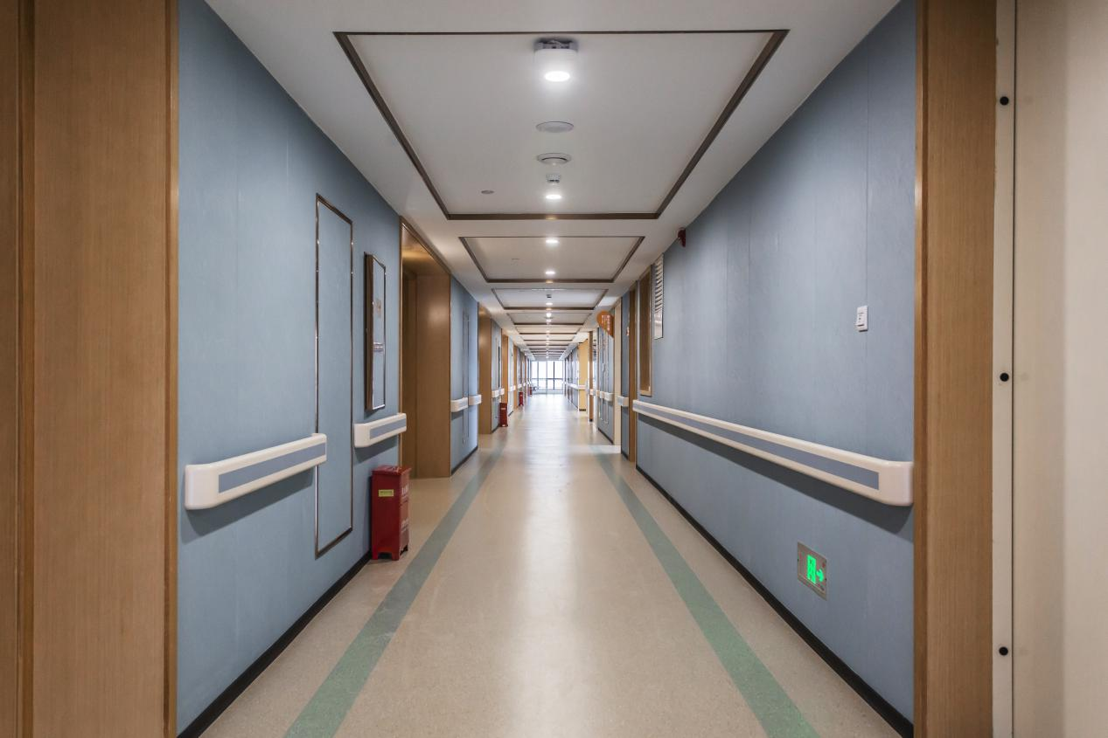
舒适的住院环境
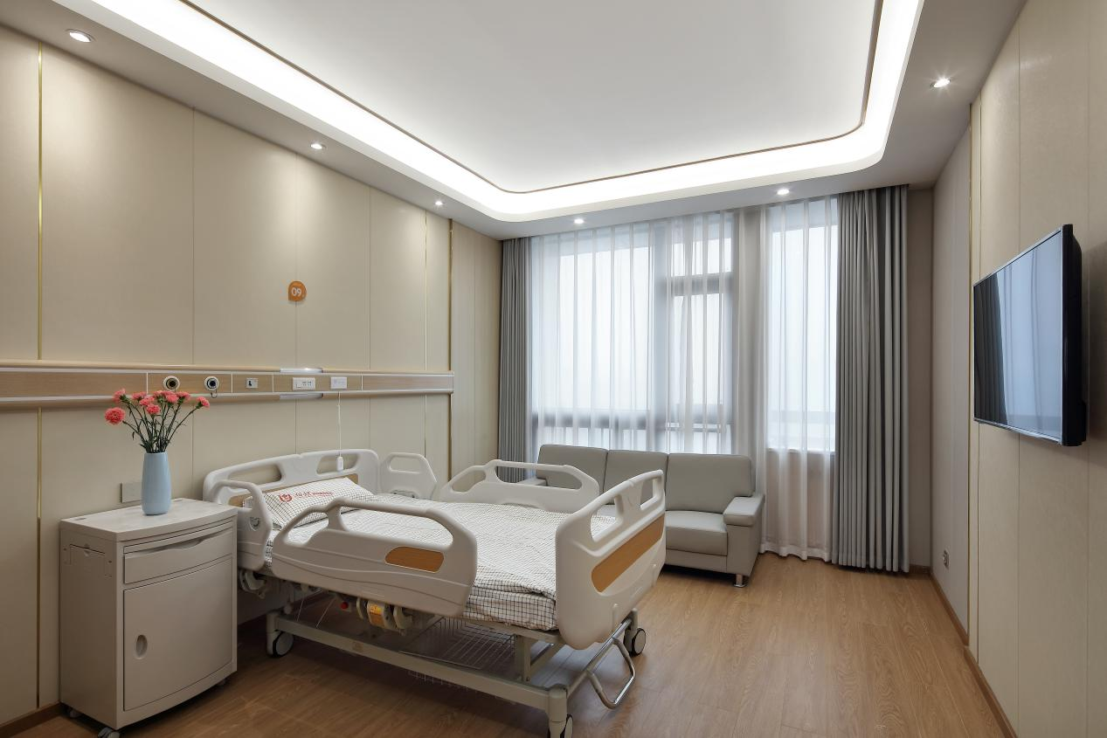
温馨的病房

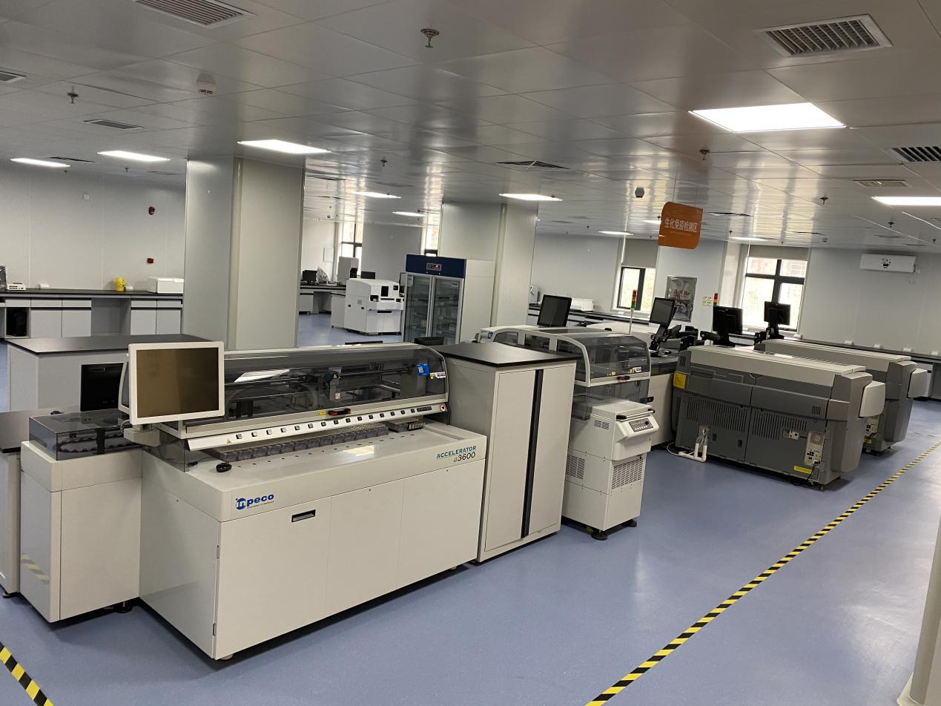
检验中心

先进的全自动生化免疫检测流水线
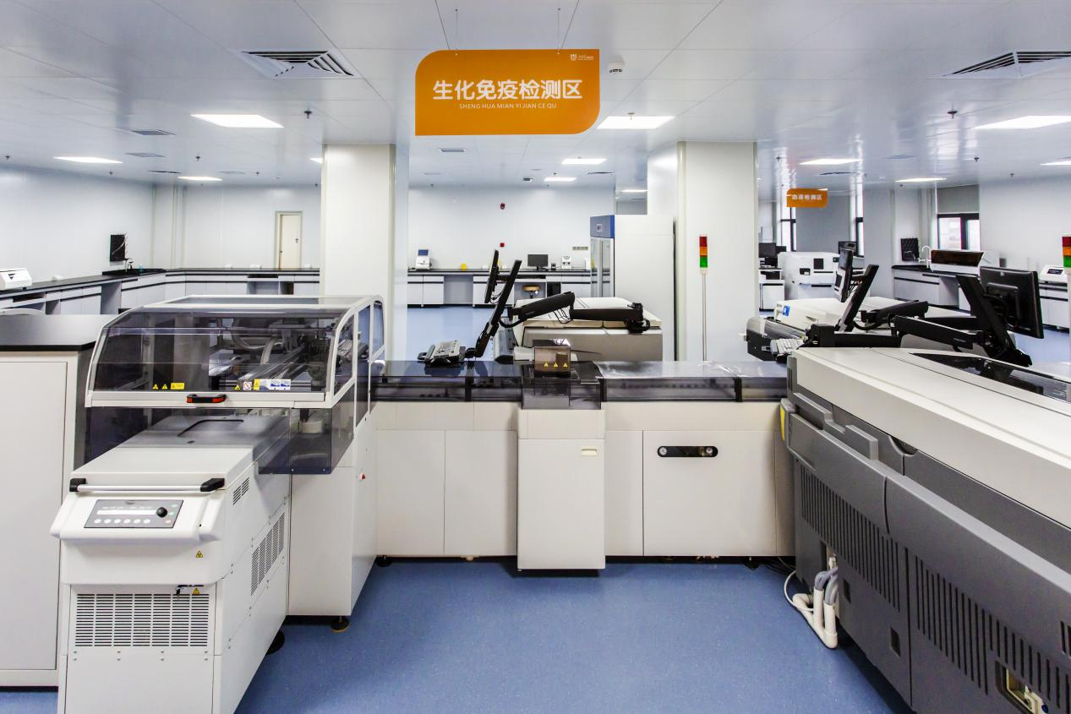

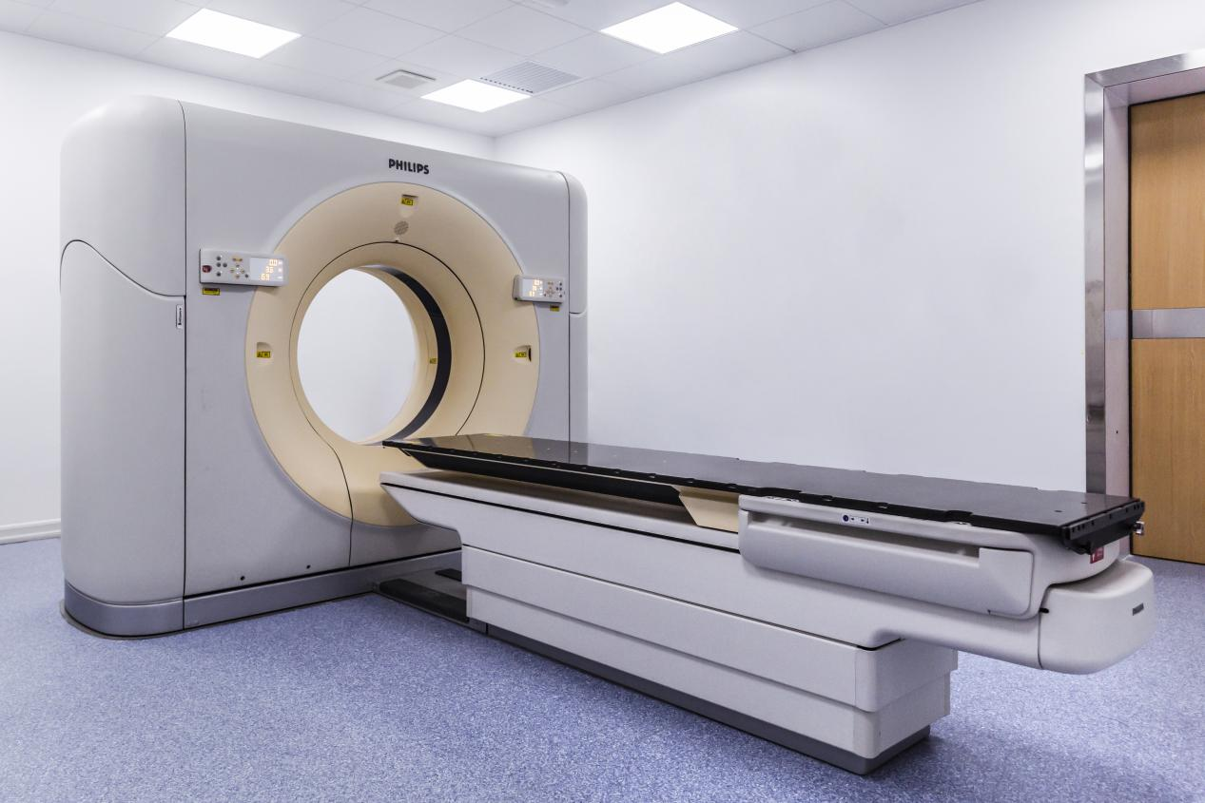
Brilliance CT Big Bore X射线计算机体层摄影设备

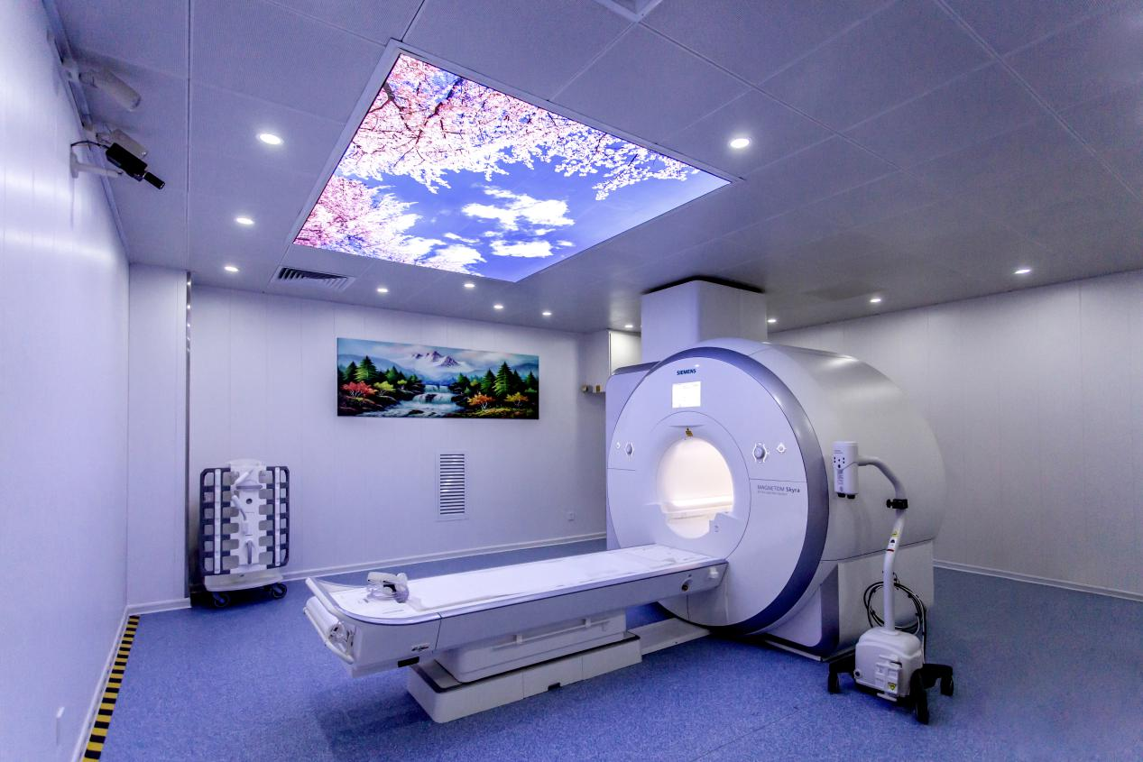
3.0T医用磁共振成像设备 Sempria
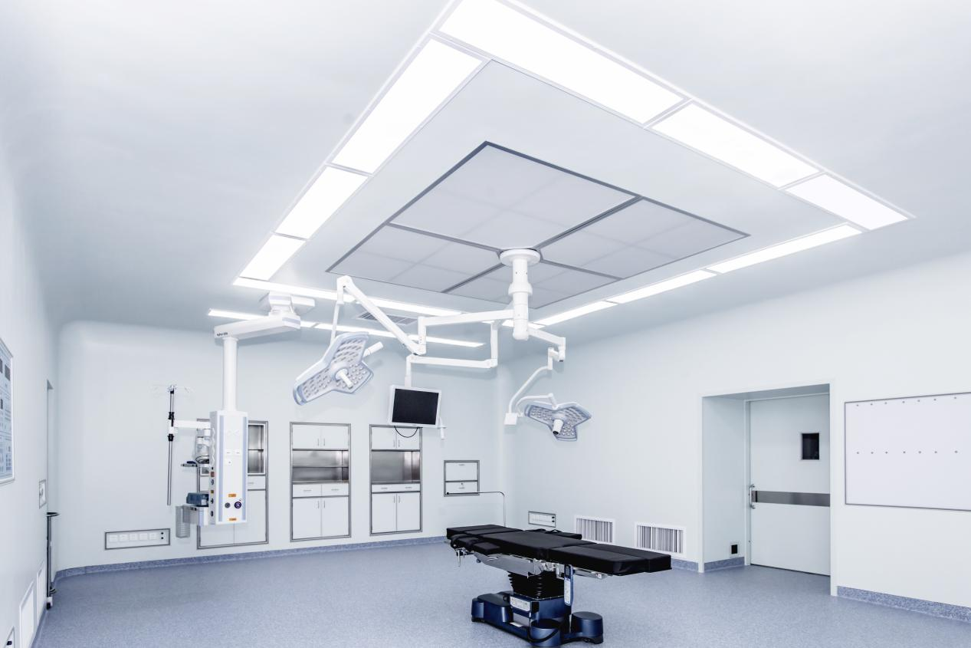
层流手术室

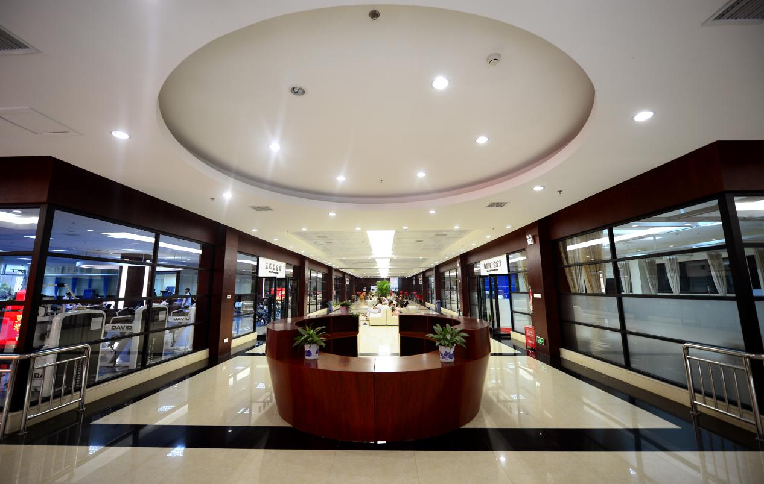
运动康复中心
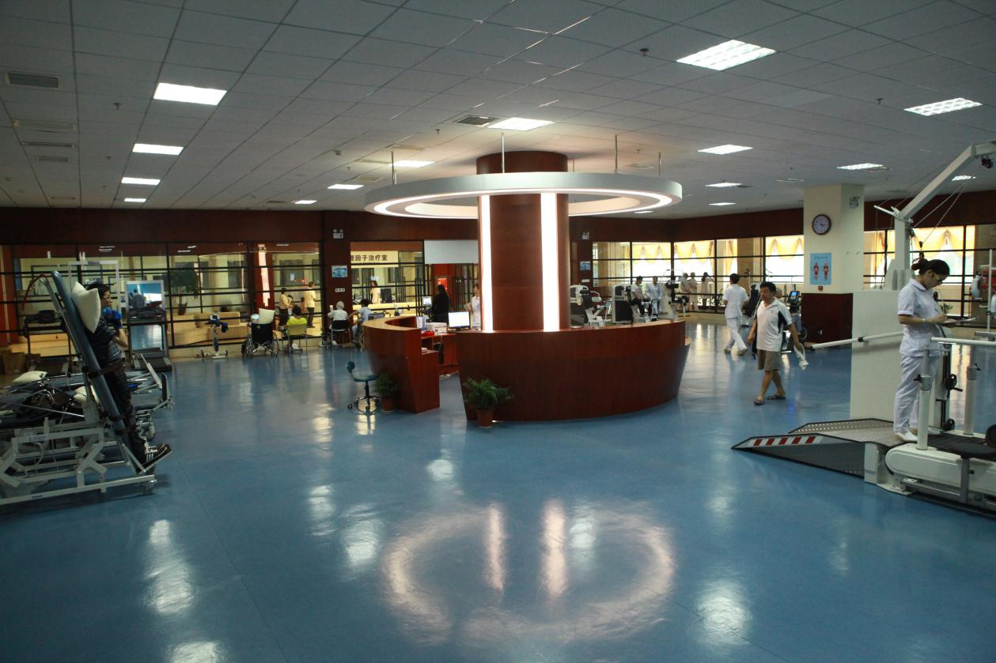

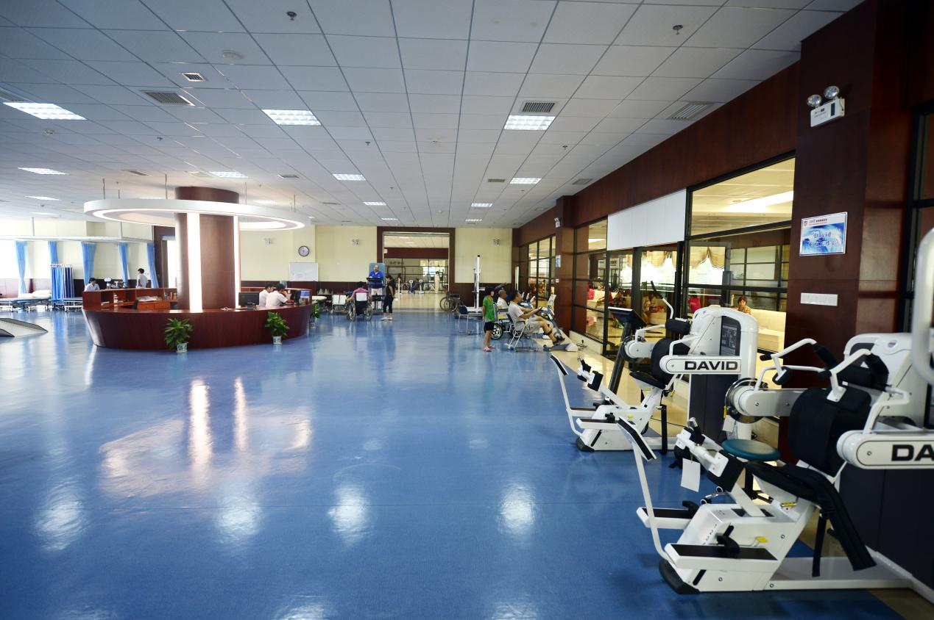
运动康复中心
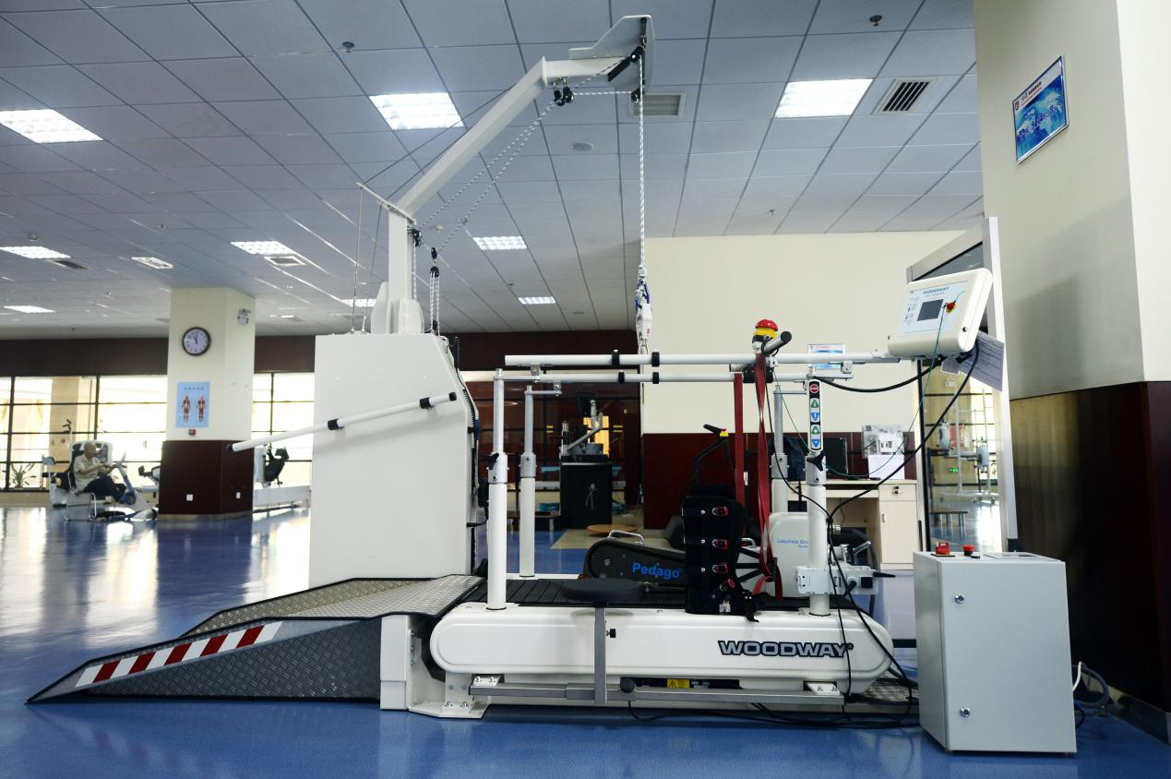下肢康复机器人

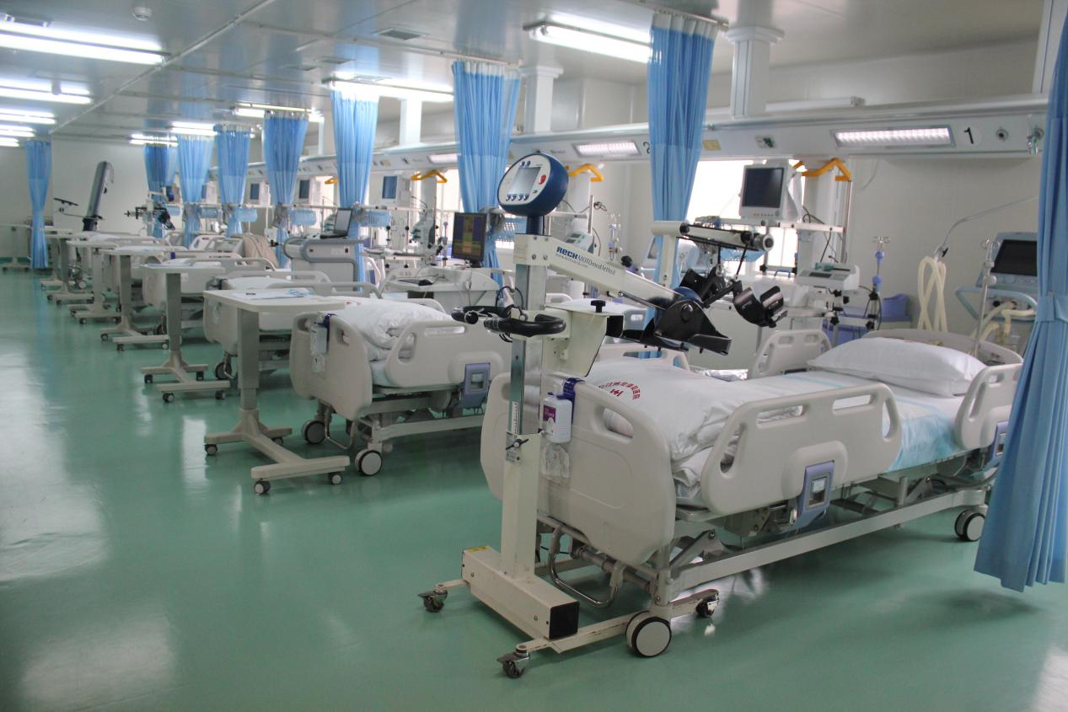
重症康复（RICU）病房
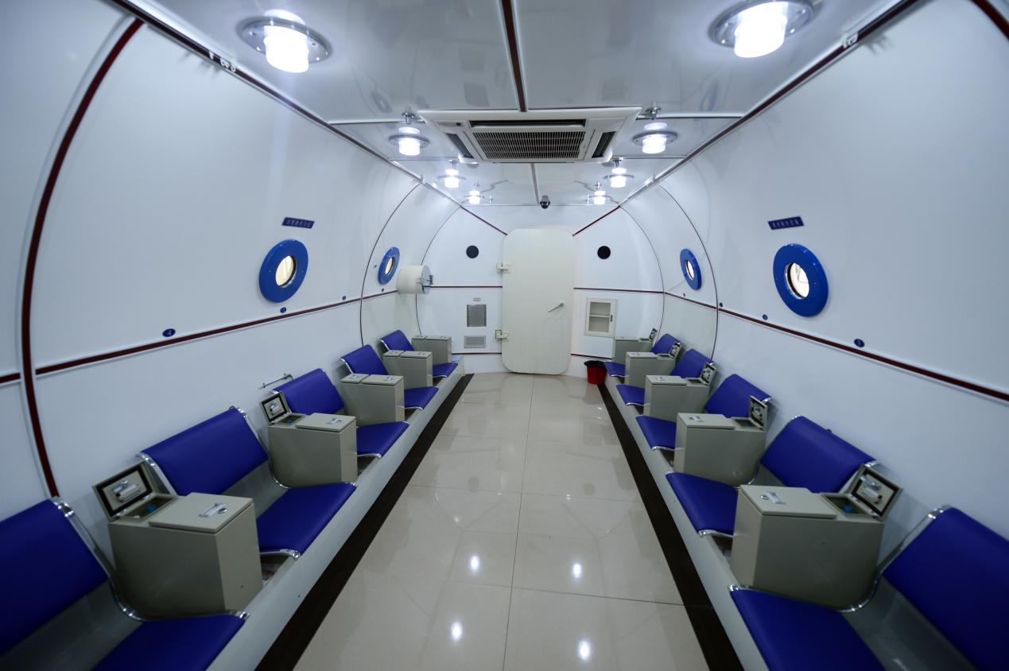
20人高压氧舱

